รายงานผลการจัดการทรัพย์สินของราชการ ของบริจาคและการจัดเก็บของกลาง
สถานีตำรวจภูธรคลองหอยโข่ง ประจำเดือน กุมภาพันธ์ 2568
ประจำปีงบประมาณ พ.ศ. 2568
กิจกรรม | การดำเนินการ | รูปถ่ายกิจกรรม
การจัดเก็บของกลาง | 1. ช่วงเดือน กุมภาพันธ์ 2568 มีการตรวจยึดของกลาง จำนวน 2 คดี ดังนี้  - อาวุธปืนไทยประดิษฐ์ จำนวน 4 กระบอก  2. มีฉลากติดรายละเอียดของกลางทุกคดี | 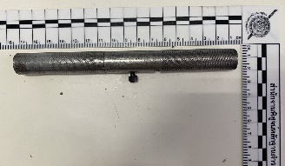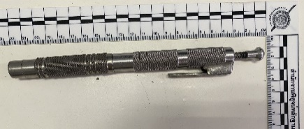  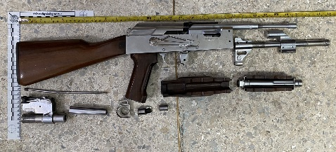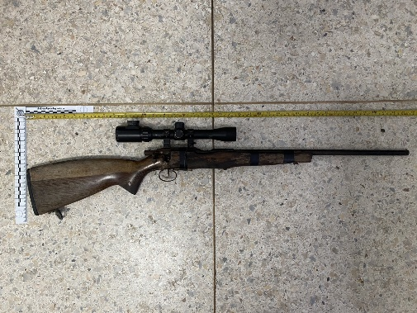
 | 3. ลงข้อมูลในสมุดคุมสารบบของกลางครบถ้วนเป็นปัจจุบัน | 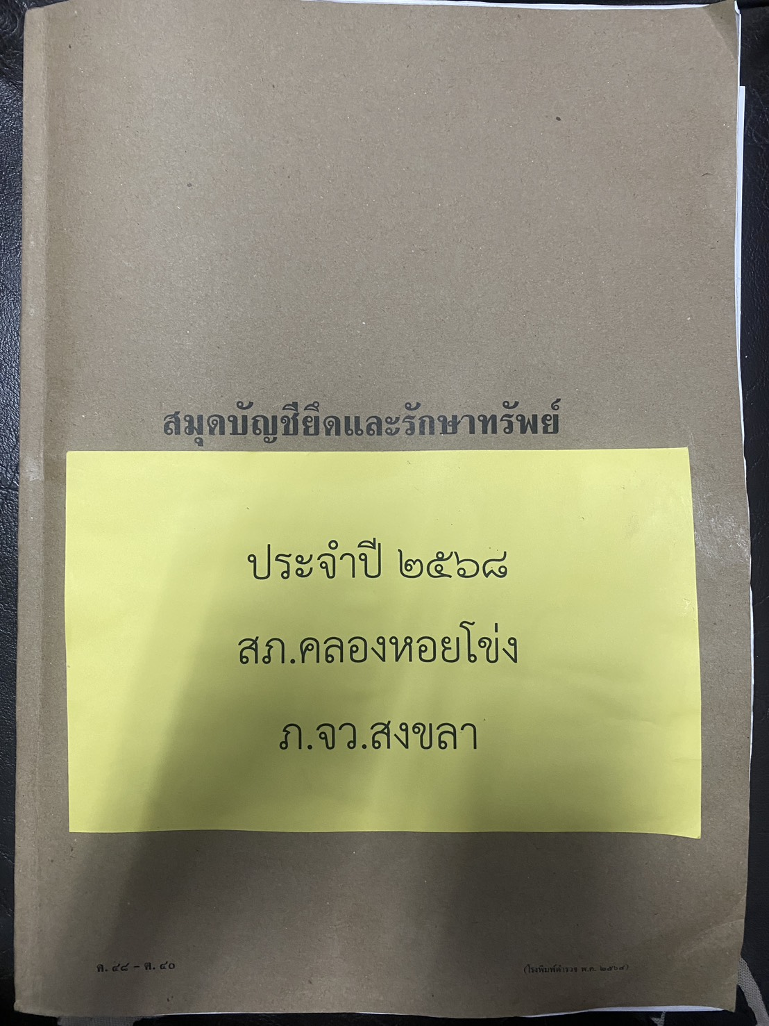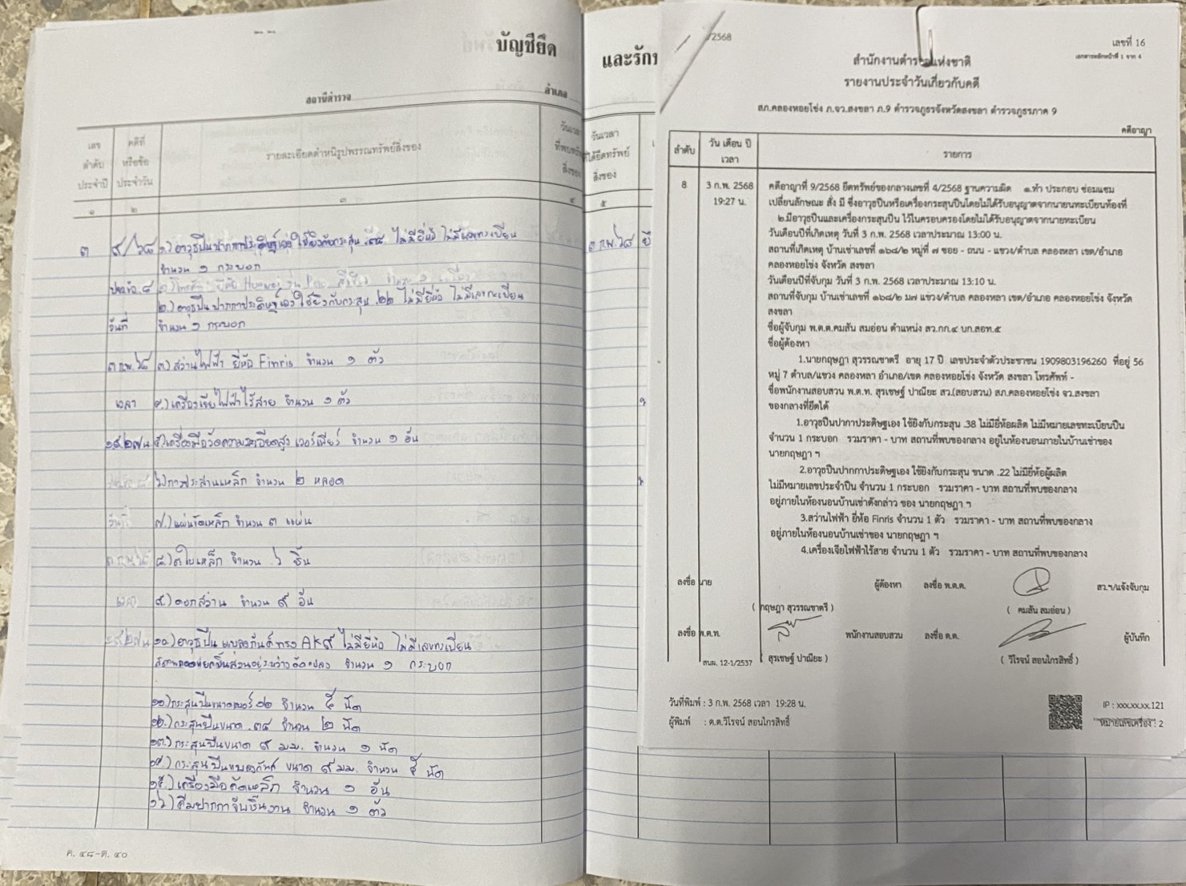
 | 4. สถานที่จัดเก็บของกลาง สะอาด เรียบร้อย มีความปลอดภัย  ( ติดกล้องวงจรปิด ตลอด 24 ชม. ) | 